Государственное бюджетное общеобразовательное учреждение
средняя общеобразовательная школа № 380
Красносельского района Санкт-Петербурга

Сценарий праздника ко Дню 8 марта
1 класс

Сценарий подготовила: Барановская Ирина Вацлавовна

Санкт-Петербург
2013 г.
Утренник 8 марта
1 класс
Цель мероприятия:
- Формирование у детей чувства уважения к мамам и бабушкам;
- Сплочение коллектива взрослых и детей.
Задачи мероприятия:
- вовлечь всех детей в проведение праздника, раскрыть (по возможности) способности каждого ребенка;
- развивать организационные способности в каждом;
- развивать умение работать в команде;
- формировать уважительное отношение друг к другу;
Подготовительная работа:
- Разучивание с детьми стихов, песен и сценок к мероприятию.
- Подбор фонограмм мелодий для сопровождения конкурсов.
- Подготовка необходимого оборудования и реквизитов для конкурсов
- Праздничное оформление классной комнаты.

ХОД МЕРОПРИЯТИЯ

Учит.
Что за праздник готовится тут?
Может почётные гости придут?
Может придут генералы?

Дети (хором) НЕТ!
Учит.
Может придут адмиралы?

Дети (хором) НЕТ!

Учит.
Может герой, облетевший весь свет?

Дети (хором) НЕТ, НЕТ, НЕТ.
Учит.
Гадать понапрасну бросьте!
Смотрите, вот они, гости.
Почётные, важные самые.
Здравствуйте, мамы!
Здравствуйте, дорогие бабушки!

Сегодня, друзья, мы собрались, чтобы отметить самый нежный и ласковый праздник – праздник наших бабушек и мам!
Наши улыбки, песни, стихи, НАШИ ТАЛАНТЫ мы посвящаем вам, дорогие мамы и бабушки.

КЛИП «Праздник мам»
Дети под этот клип строятся для чтения стихов.

Наша мама – вся в заботах:
От темна и до темна –
Каждодневная работа,
Магазины, беготня.

Надо женщинам уметь
Делать все на свете,
Как же всюду им поспеть?
Подскажите, дети!

Может быть, как в сериале,
Домработниц нам нанять,
Чтоб они белье стирали,
Застилали бы кровать,
Чисто в доме убирали
И ходили в магазин,
Целый день с детьми играли...

А для мамы?
А для мамы – лимузин! (хором)
Пусть родная отдыхает,
Всюду с папой разъезжает...

Что ж, довольно рассуждать!
Об этом можно лишь мечтать. (хором)

Нашим мамам не пристало
Жить, как в этих сериалах.
Жизнь у мам хоть и не мед,
Но дела идут вперед!

Дарят нам тепло и ласку,
От улыбок их светло.
Мамы наши – просто сказка!
Греет души их тепло.

Наша дружная семья
Целый день в разлуке:
Школа, музыка, друзья –
Места нет для скуки!

Только к вечеру в квартире
Собирается народ.
Мама – фея в этом мире,
Мы сидим, раскрывши рот!

Нашей старой сковородки
Шип и свист ласкает слух,
И к картошечке с селедкой
Тянутся аж десять рук!

Все мы маму обожаем –
Ужин полностью съедаем.
Чтоб ее не утомлять,
Быстренько ложимся спать

УЧИТЕЛЬ.
Но бывает и так:
Мама приходит с работы,
Мама снимает боты,
Мама проходит в дом,
Мама глядит кругом:
– Был на квартиру налет?

Дети. Нет!

Учитель.
К нам приходил бегемот?

Дети. Нет!

Учитель.
Может быть, дом не наш?

Дети. Наш!

Учитель.
Может, не наш этаж?

Дети. Наш!

Дети (хором).

Просто приходил Сережка,
Поиграли мы немножко.

Учитель. Значит, это не обвал?

Дети. Нет!

Учитель.
Слон у нас не танцевал?

Дети. Нет!

Учитель.
Очень рада! Оказалось,
Я напрасно волновалась!

Степа:
Дорогие наши мамы!
Мы и сами признаем,
Что, конечно, не всегда мы
Хорошо себя ведем.

Мы вас очень огорчаем,
Что порой не замечаем.
Мы вас очень-очень любим!
Будем добрыми расти
И всегда стараться будем
Хорошо себя вести.
Дети выходят на песню

До чего красивы мамы,
В этот праздничный денёк!
Пусть они гордятся нами:
Мама, здесь я, твой сынок!

Тут и я, твоя дочурка,
Посмотри, как подросла,
А ещё совсем недавно
Крошкой маленькой была.

Здесь я, бабушка родная,
Полюбуйся на меня!
Любишь ты меня, я знаю,
Драгоценная моя!

Мы для вас, родных, любимых
Песню лучшую споём.
Пожелаем дней счастливых,
Все: Поздравляем с женским днём!

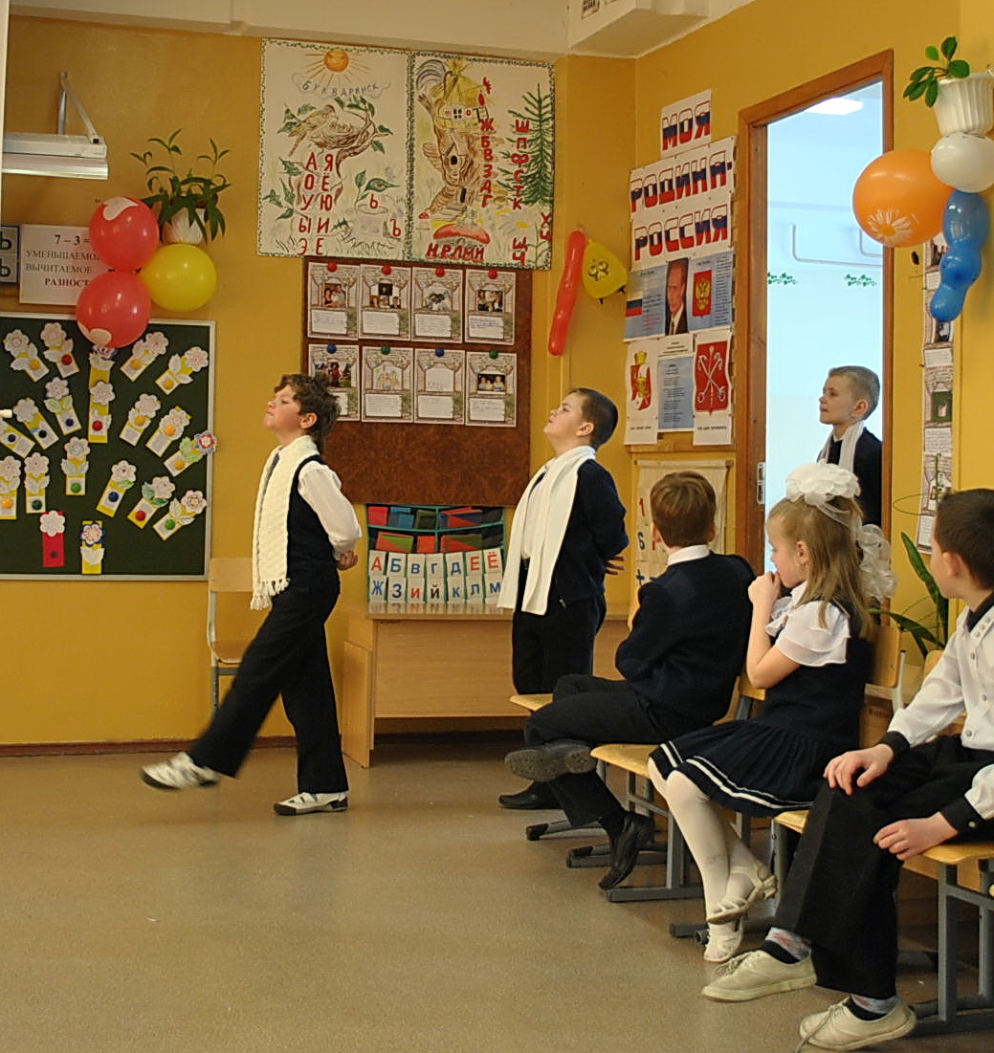
ПЕСНЯ ДЛЯ МАМЫ - «Добрая милая мама»

Сценка «ДЖЕНТЕЛЬМЕНЫ»

Учитель: Дорогие мамы ! Ваши детки вас очень любят и уверенны, что вы самые лучшие на свете.

НО лимузин пока, к сожаленью, подарить не могут .…
И тем не менее, у нас есть кое-что…

Каждая девочка мечтает стать королевой красоты, мисс Вселенной.

И сегодня мы осуществим мечту выросших девочек – сегодняшних мам.

Мамы, на сцену!
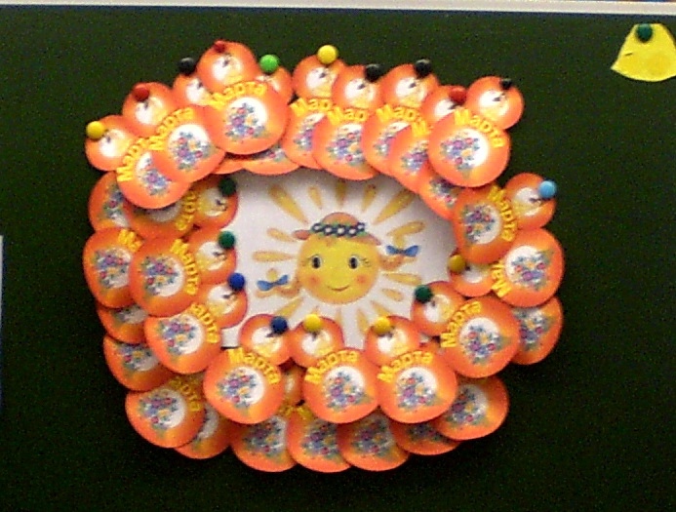
- Перед вами цветик-многоцветик. Каждая из вас вытянет лепесток и получит высшее звание Мисс…
Но сначала волшебные слова от ваших детей:
(хором)
Лети, лети, лепесток,
Дари радость и восторг,
Лишь коснёшься ты руки-
Нашу маму одари!
(Из большой разноцветной ромашки мамы вытягивают по лепестку и зачитывают своё звание)

Надо и нашим ребяткам размяться.

ЗАРЯДКА «Солнышко лучистое».

(Пригласить 2 смелых мам, они тоже танцуют, вручить им медали.)

СЦЕНКА ПРО МАМУ

Мама.
Утром дочке я сказала:
«Маша, ты большая стала.
Я пойду к своей знакомой,
Ты хозяйкой будешь дома.
Ты одень свою сестренку,
Молока налей котенку,
Все цветы водой полей
И котлеты разогрей».

Маша
Знаю, знаю – я большая,
Я помощница такая!
Все я сделаю как надо –
Будешь, мама, очень рада.

Мама.
Возвращаюсь я домой,
Что я вижу! Боже мой!

Котенок
Помогите мне, котенку!
Дайте чистую пеленку!
Ну, за что мне так попало?
Маша с лейки поливала.

Сестра.
Как же тут не разреветься –
Не дает сестра одеться.
Налила мне лишь пока
В чью-то миску молока!

Цветы.
Уберите нас с плиты!
Не котлеты мы – цветы!
Нам огонь совсем не нужен,
Не годимся мы на ужин!

Маша.
Я же, мама, обещала
Сделать так, как ты сказала.
Только что с тобою, мама?
На меня ты смотришь странно.

Все.
Как ты, Маша, так сумела?
Мама просто онемела.
Чтобы маме помогать,
Надо все уметь и знать!

Учитель:
В этот праздничный день мы не могли оставить без внимания и наших дорогих бабушек!
Ведь они тоже мамы.
Свою любовь и ласку они продолжают дарить и своим детям, и вам – внукам! Теплые слова сегодня звучат и в ваш адрес, наши милые бабушки!

Очень бабушку мою,
Очень, очень, я люблю
У неё морщинок много,
И на лбу седая прядь.
Так и хочется потрогать,
А потом поцеловать.

Может быть, и я такою
Буду старенькой, седою,
Будут у меня внучатки,
И тогда, надев очки,
Одному свяжу перчатки,
А другому – башмачки.

СТИХОТВОРЕНИЕ «Бабушкины годы»
(Дорогие бабушки, мы-то с вами понимаем, что вернуть прошлое тяжело. Но есть настоящее. И в этом настоящем яркими лучиками светятся ваши солнышки, ваши внучата.)

Учитель. Послушаем ещё стихи о бабушке.

Нашей бабушке на радость
Появились мы на свет.
И сегодня ей расскажем
Свой малюсенький секрет.
Не успели мы родиться,
Стали весело кричать.
Чтобы бабушку на прочность
И на классность проверять.
Шоколадкою на стенах
Рисовал я натюрморт.
А однажды я затеял
Вырезать цветы из штор.
А сегодня мы решили
Не буянить, не шалить.
Нашей бабушке за классность
Мы хотим медаль вручить.
Классной бабушке от внуков
Мы хотим пообещать,
Что спокойствие и скуку
Мы не можем ей создать.
Поздравляем всей душою
И желаем, чтоб она,
Была самой молодою,
Наша бабушка всегда!

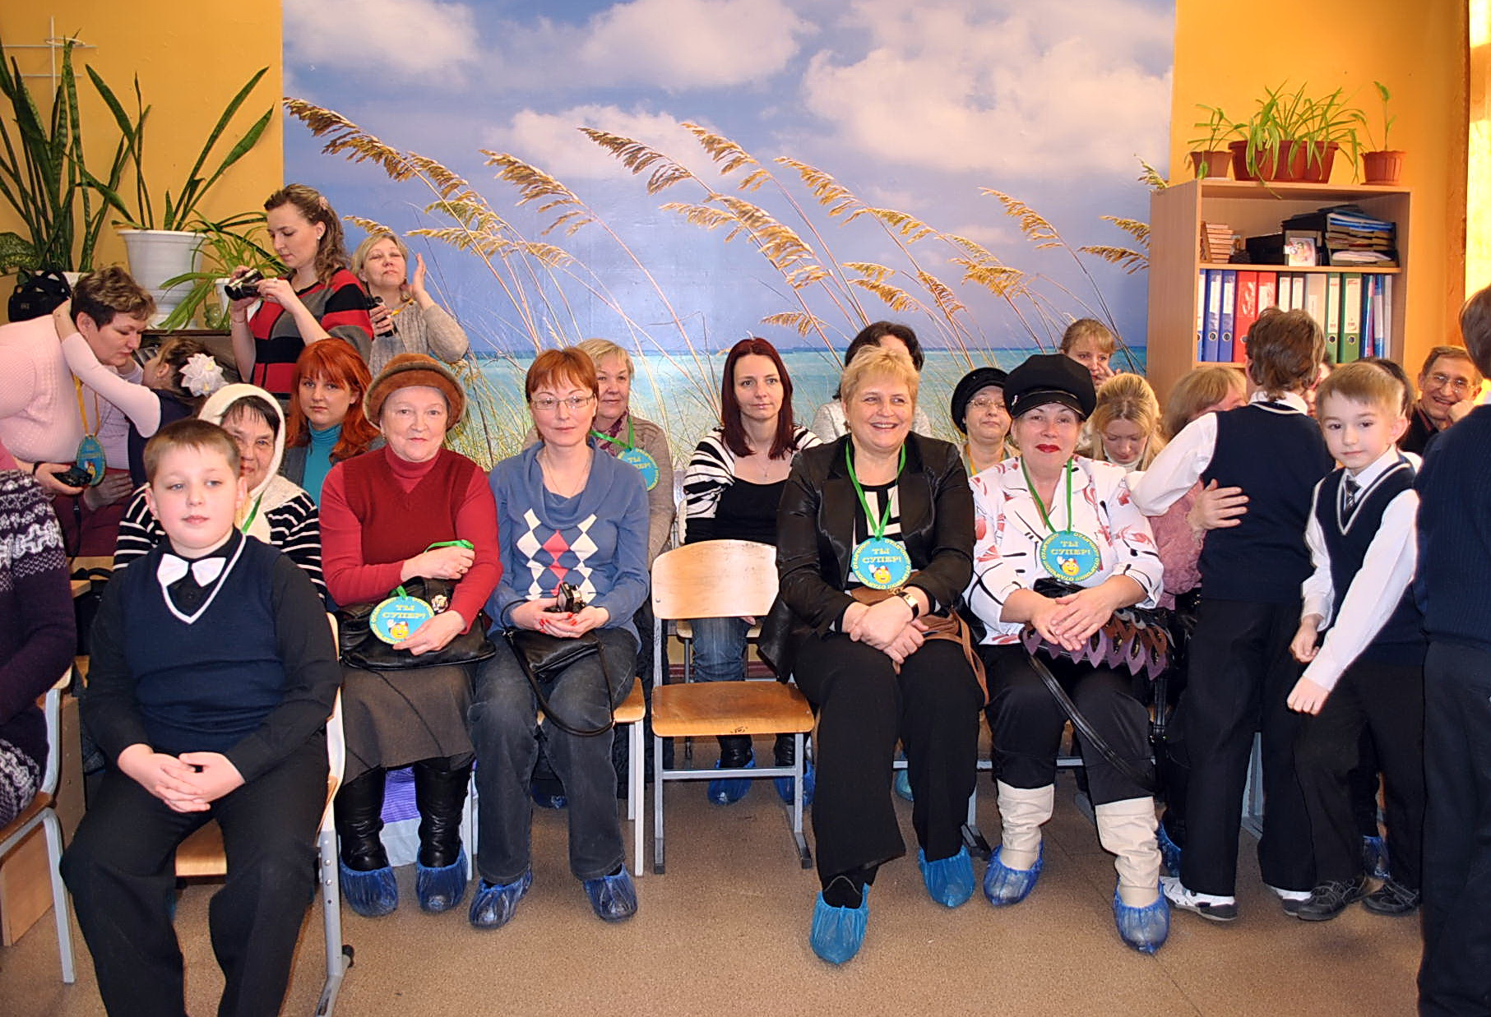
ВРУЧЕНИЕ МЕДАЛЕЙ ПОД ПЕСНЮ «Бабушкины руки».

Учитель
Дорогие бабушки, не болейте, оставайтесь подольше молодыми и по возможности такими же весёлыми как сегодня. Вы нам очень нужны!
Спасибо что вы есть.

А теперь для наших мам и бабушек ещё одно поздравление.
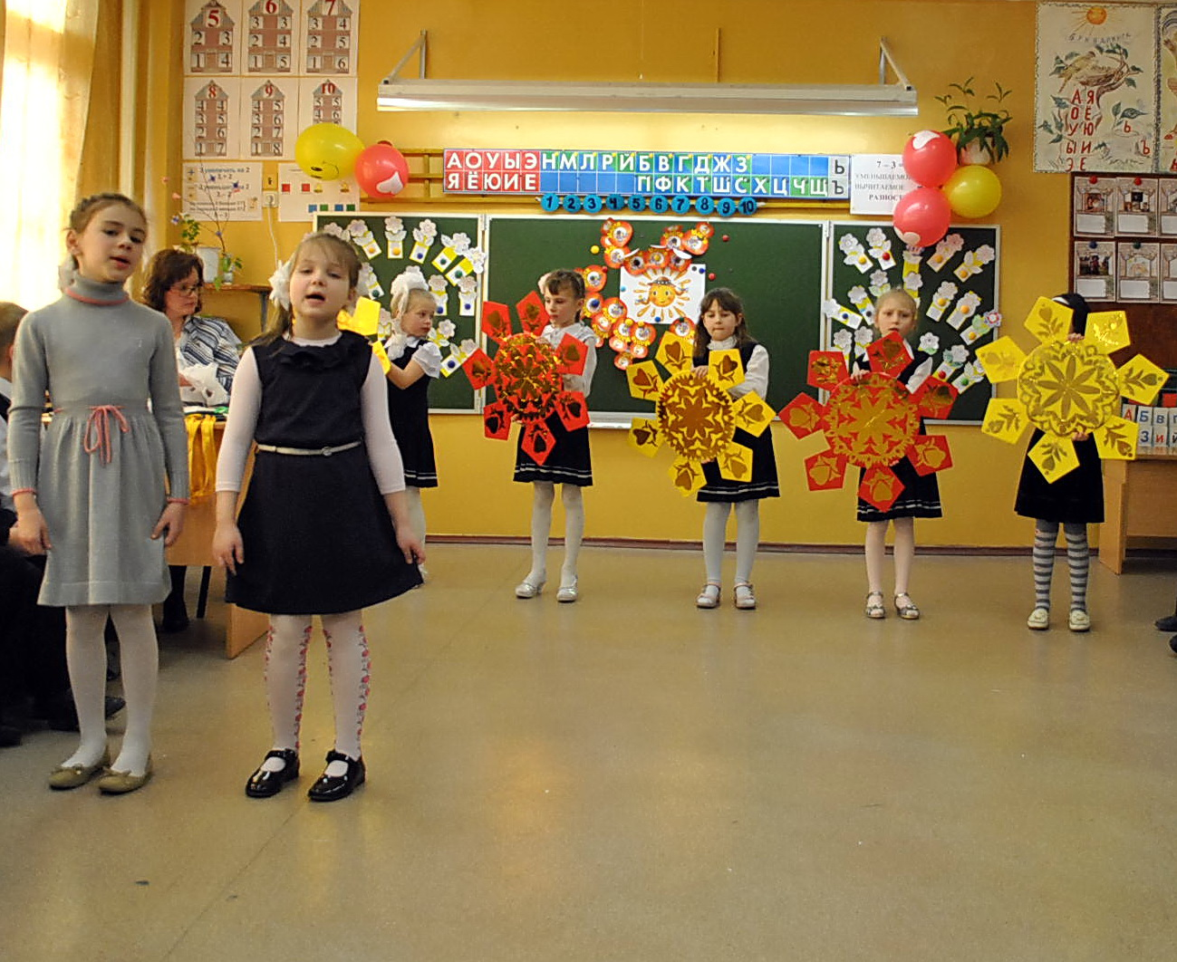

ТАНЕЦ «Светит солнышко для всех»

А теперь поздравление от нашей сильной половины.

Поздравления от мальчиков

- Мамы, бабушки, сейчас
Мы хотим поздравить вас.

- И подружек, и сестрёнок,
И конечно, всех девчонок.

- Полюбуйтесь, наши мамы, как мы возмужали:
Подтянулись, подросли, мышцы подкачали.

- Пусть мы ростом маловаты,
Но отважны, как солдаты.

- Вот когда мы подрастём,
Служить в армию пойдём.
Будем Родине служить,
Мам и бабушек любить.

- Сильными и смелыми
Будем вырастать,
Наших мам и бабушек
Будем защищать.

- После армии придём,
Лучших жён себе найдём.
Детки будут подрастать,
Меня папой называть.

- Праздник сегодняшний
Мы продолжаем,
Девочек наших
Мы поздравляем!

- Мы бы отдельно спели для каждой,
Только поем мы, скажем, неважно!

- Если дразнил вас когда-то обидно,
Честное слово, очень мне стыдно.

- И не от злости я, по привычке
Дергал частенько вас за косички!

- Все мы задиры, ведь знаете сами,
Но обижать вас мы больше не станем!

- Очень вас просим, вы нас простите
И поздравления эти примите!

«Бравые солдаты»
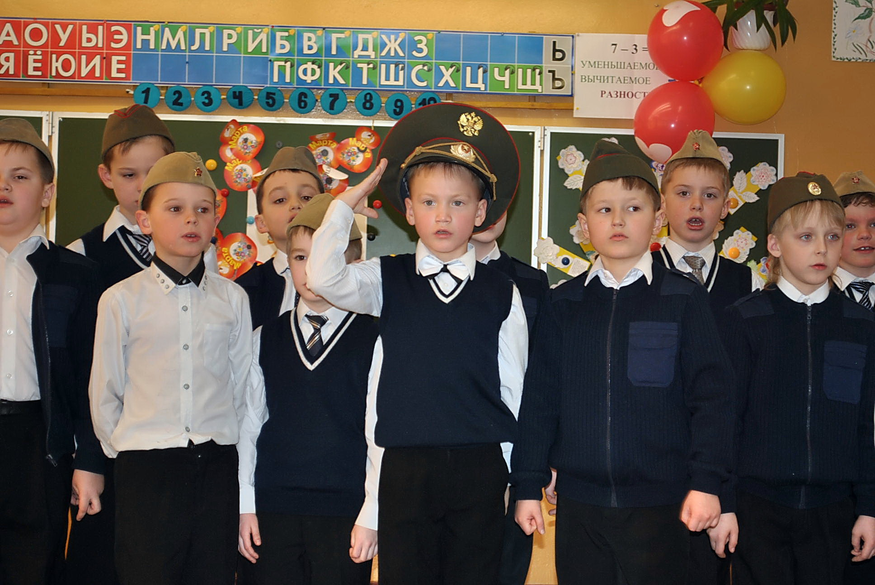

(Приглашаю всех детей построиться)
Девочки и мальчики, давайте вместе с вами
Спасибо скажем бабушке, спасибо скажем маме!

Уч: За песенки и сказки!

Уч: За хлопоты и ласки!

Уч: За вкусные ватрушки!

Уч: За новые игрушки!

Уч: За книжки и считалки!

Уч: За лыжи и скакалки!

Уч: За сладкое варенье!

Уч: За долгое терпенье!

Все дети хором говорят: «СПАСИБО»!

Вручение подарков мамам (под музыку «Мамочка моя»)

